Atık Hattı Transferinde Uzman Çözüm

Yüksek basınç gerektiren atık hatlarında seri bağlı santrifüj pompalar gün geçtikçe daha az kullanılmakta ve yerlerini pozitif deplasman pompalarına bırakmaktadır.

- Çamur tip pompaların düşük verimli olması,
- İşletme maliyetlerinin yüksek olması,
- Bakım masraflarının fazlalığı ve çamur tip pompalarda aşınmaların fazla olması,
- Operasyon zorlukları (Üç ya da dört seri bağlı çamur pompasının aynı anda çalıştırılması)
- Çamur pompaları arasında borulama gereksinimi,
- Yedek parça sarfiyatının fazla olması
başlıca sebepler arasında sayılabilir.

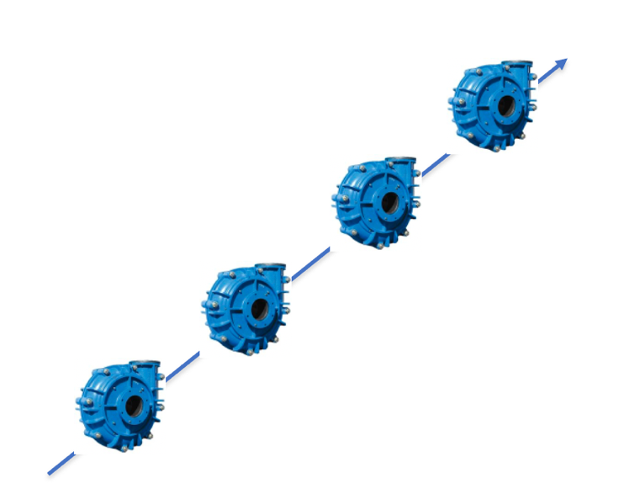
Resim-1: Her biri 230 m³/h debi ve 125 metre basma yüksekliği olan santrifüj pompalar - Verim %65

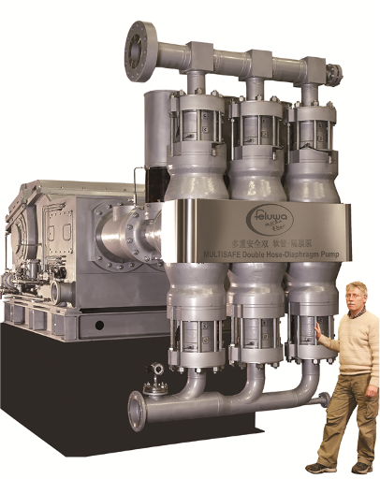
Resim-2: Feluwa Hortum-Diyafram Pompa 230 m³/h debi ve 50 bar basınç altında çalışan pompa - Verim %97

Feluwa, atık numunesine yapılan testler ile basılabilecek katı miktarını %65 seviyelerine kadar çıkarabilmektedir. Bu sayede Atık Depolama Tesisi’ ne gönderilen su miktarını önemli ölçüde azaltmakta ve ADT dizaynının yanında su tüketimi konusunda da çamur pompalarına kıyasla avantaj sağlamaktadır.

Hortum diyafram pompalar birimsel tasarımlara dayanır, ve akış hızı 1000 m³/h’ e, 400 bar basınç uygulayan ve tahrik gücü 2500 kW’a kadar çalışabilir.

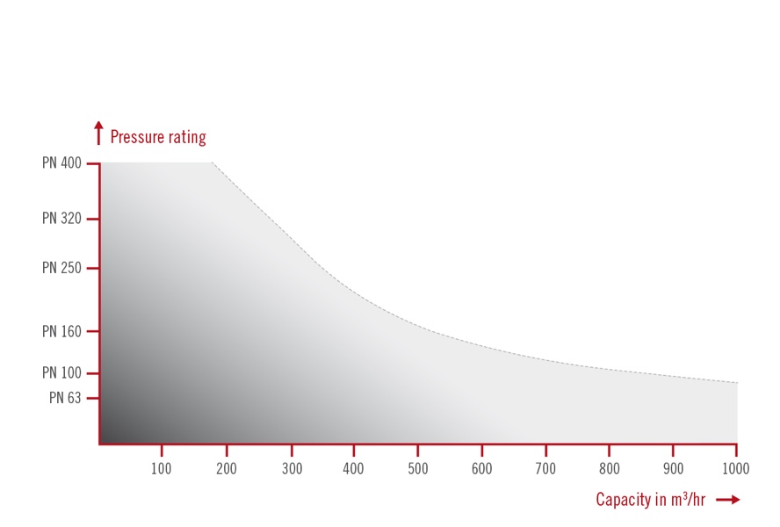
Resim-3

Feluwa’nın gövde dizaynı gereği sadece vanalar, borular ve hortumlar akışkan ile doğrudan temas eder.

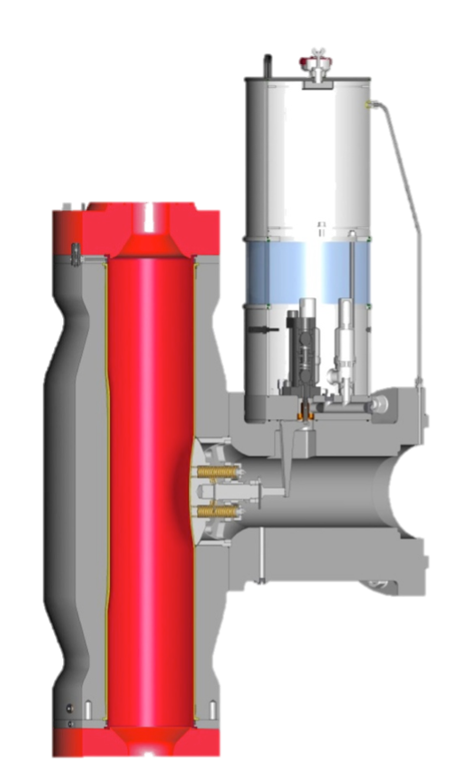
Resim-4

Resim-4’te görüldüğü gibi sadece kırmızı olan kısım ıslak kısımdır. Bu durum duplex, paslanmaz çelik gibi özel ve pahalı malzemeler kullanılmasının gerekmediği anlamına gelir. Aynı zamanda birbirinden bağımsız olan diyaframlar sayesinde bütün pompayı sökmeye gerek duymadan hızlı bakım ve müdahale sağlanır.

Feluwa ödüllü ve patenti kendine ait olan çift hortum dizaynı (Resim-5) teknolojisinde kullandığı Hortum-Diyafram Koruması (HDK), iç ve dış hortum diyaframını kalıcı olarak izler ve sızıntıları erken tespit eder. (Resim-6) Hortumların birinde kaçak olsa bile operasyon planlanan servis organizasyonuna kadar korunur ve taşınan ürünün kontaminasyonu veya hidrolik yağ ile teması güvenli bir şekilde önlenir.

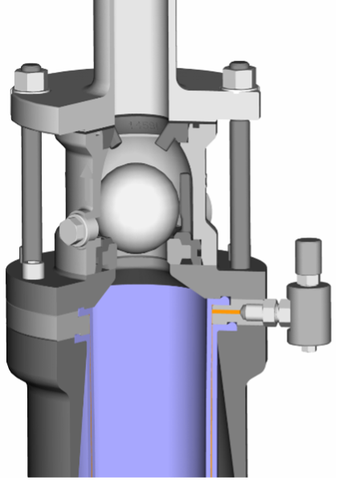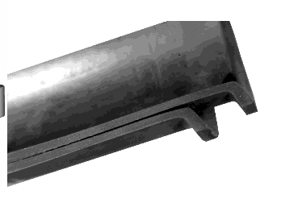
Resim-5 Resim-6

Feluwa'nın akışkan transferinde kullandığı küre vana tasarımı, kürelerin yatakta bağımsız hareket etmesi sayesinde, içerisinden geçebilecek büyük hacimli katıların kürenin yüzeyini kolayca aşındırmasının önüne geçmiştir. Kürelerin her seferinde farklı bir yüzeyi akışkan temasına maruz kaldığı için çalışma ömrü daha uzun olmaktadır. Ayrıca bu kürelerin kolaylıkla değiştirilmesi bakım kolaylığını sağlamaktadır. Ayrıca “Valve Performance Monitoring System” ile vanaları her an takip ederek, erken uyarı sistemi geliştirmiştir.

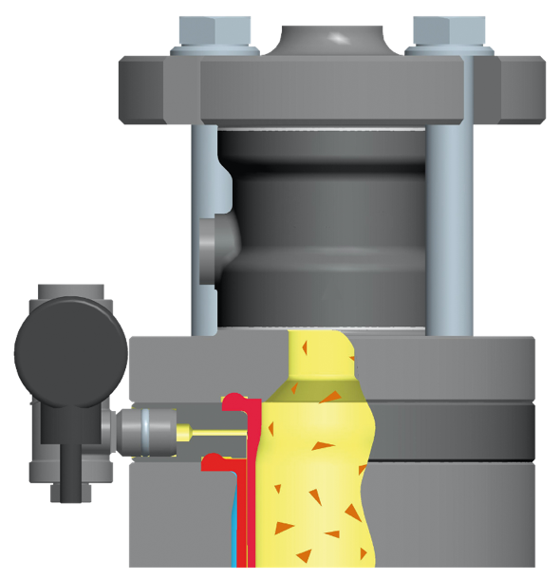
Resim-7

Yurtiçinde ve yurtdışında sayısız referansları olan FELUWA markasının Türkiye distribütörlüğünü 2012 yılından bu yana Seterm Teknik yapmaktadır. Seterm Teknik, 2004’ten beri endüstriyel ağır hizmet tipi pompa ve özel imalat vana uygulamaları konusunda işletmelerin çözüm ortağı olarak çalışmaktadır. Ayrıca servis ekibi ile devreye alma, montaj, bakım ve saha süpervizörlüğü hizmeti vermektedir.

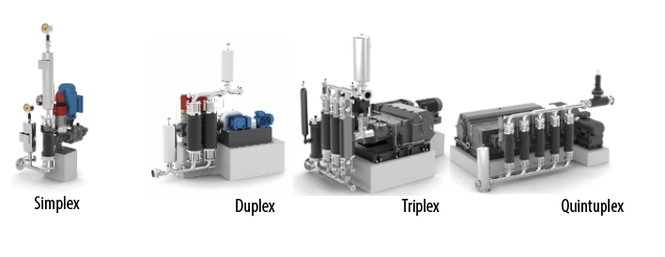

Bu makalenin yer aldığı 95. sayımıza buradan ulaşabilirsiniz:
https://madencilikturkiye.com/wp-content/uploads/2018/09/Madencilik-Turkiye-Dergisi-Sayi-95-nsdu723eg2.pdf

